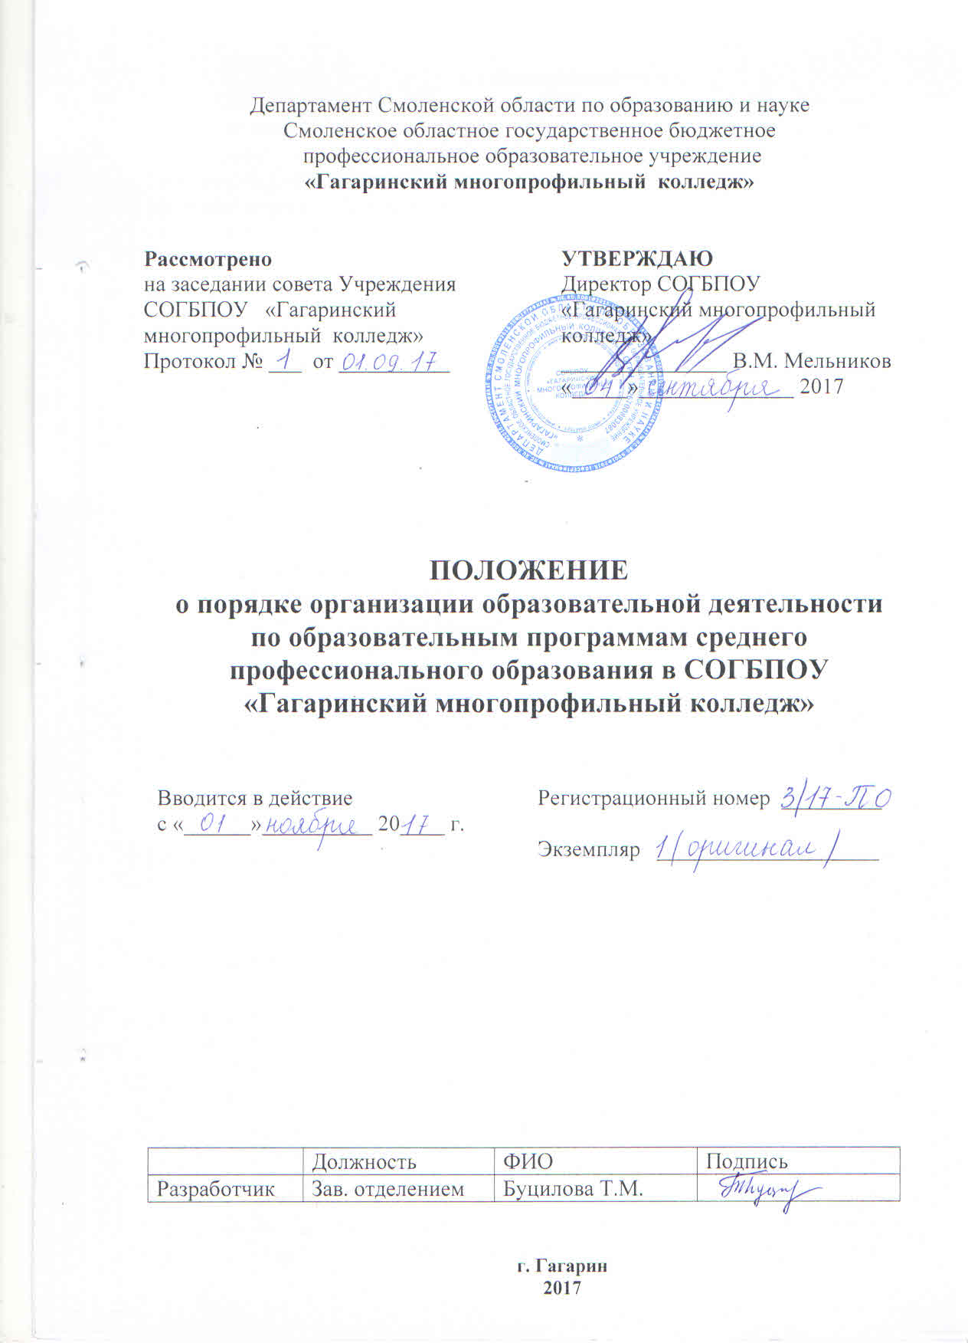

1. Общие положения
1.1. Настоящее Положение регулирует порядок организации и осуществления образовательной деятельности по образовательным программам среднего профессионального образования, в том числе особенности организации образовательной деятельности для студентов с ограниченными возможностями здоровья в смоленском областном государственном бюджетном профессиональном образовательном учреждении «Гагаринский многопрофильный колледж».
1.2. Настоящее Положение разработано в соответствии с:
- Федеральным Законом от 29.12.2013г. № 273-ФЗ «Об образовании в Российской Федерации»;
- Приказом Министерства образования и науки Российской Федерации от 14 июня 2013 г. N 464 г. "Об утверждении Порядка организации и осуществления образовательной деятельности по образовательным программам среднего профессионального образования";
- Уставом смоленского областного государственного бюджетного профессионального образовательного учреждения «Гагаринский многопрофильный колледж» (далее – колледж).

2. Организация и осуществление образовательной деятельности
2.1. Формы получения образования и формы обучения по образовательным программам среднего профессионального образования определяются соответствующими Федеральными государственными образовательными стандартами.
2.2. Федеральными государственными образовательными стандартами устанавливаются сроки получения среднего профессионального образования с учетом различных форм обучения, образовательных технологий и особенностей отдельных категорий обучающихся.
2.3. Содержание среднего профессионального образования по специальности/профессии определяется основными профессиональными образовательными программами среднего профессионального образования. Содержание среднего профессионального образования должно обеспечивать получение квалификации.
2.4. Требования к структуре, объему, условиям реализации и результатам освоения основных профессиональных образовательных программам среднего профессионального образования определяются соответствующими Федеральными государственными образовательными стандартами.
2.5. Основные профессиональные образовательные программы среднего профессионального образования самостоятельно разрабатываются и утверждаются колледжем.
Колледж разрабатывает указанные основные профессиональные образовательные программы в соответствии с Федеральными государственными образовательными стандартами по соответствующим специальностям/профессиям среднего профессионального образования и с учетом соответствующих примерных основных образовательных программ.
Основные профессиональные образовательные программы среднего профессионального образования, реализуемые на базе основного общего образования, разрабатываются колледжем на основе требований соответствующих Федеральных государственных образовательных стандартов среднего общего и среднего профессионального образования с учетом получаемой специальности/профессии среднего профессионального образования.
2.6. Основные профессиональные образовательные программы среднего профессионального образования включает в себя учебный план, календарный учебный график, рабочие программы учебных дисциплин, профессиональных модулей, оценочные и методические материалы, а также иные компоненты, обеспечивающие воспитание и обучение студентов. Учебный план основной профессиональной образовательной программы среднего профессионального образования определяет перечень, трудоемкость, последовательность и распределение по периодам обучения учебных дисциплин, профессиональных модулей, практики, иных видов учебной деятельности студентов и формы их промежуточной аттестации.
2.7. Основные профессиональные образовательные программы среднего профессионального образования реализуются колледжем как самостоятельно, так и посредством сетевых форм их реализации.
2.8. При реализации основных профессиональных образовательных программ среднего профессионального образования используются различные образовательные технологии, в том числе дистанционные образовательные технологии, электронное обучение.
2.9. При реализации основных профессиональных образовательных программ среднего профессионального образования колледжем может применяться форма организации образовательной деятельности, основанная на модульном принципе представления содержания образовательной программы и построения учебных планов, использовании соответствующих образовательных технологий.
2.10. Использование при реализации основных профессиональных образовательных программ методов и средств обучения, образовательных технологий, наносящих вред физическому или психическому здоровью обучающихся, запрещается.
2.11. Основные профессиональные образовательные программы среднего профессионального образования предусматривают проведение практики обучающихся.
2.12. Колледж ежегодно обновляет образовательные программы среднего профессионального образования с учетом развития науки, техники, культуры, экономики, технологий и социальной сферы.
2.13. В колледже образовательная деятельность осуществляется на государственном языке Российской Федерации.
2.14. Образовательная деятельность по основным профессиональным образовательным программам среднего профессионального образования организуется в соответствии с утвержденными колледжем учебными планами, календарными учебными графиками, в соответствии с которыми составляются расписания учебных занятий по каждой специальности/профессии среднего профессионального образования.
2.15. К освоению основных профессиональных образовательных программ среднего профессионального образования допускаются лица, имеющие образование не ниже основного общего или среднего общего образования, за исключением образовательных программ среднего профессионального образования, интегрированных с образовательными программами основного общего и среднего общего образования.
2.16. Получение среднего профессионального образования по программам подготовки специалистов среднего звена впервые лицами, имеющими диплом о среднем профессиональном образовании с присвоением квалификации квалифицированного рабочего или служащего, не является получением второго или последующего среднего профессионального образования повторно.
2.17. Получение среднего профессионального образования на базе основного общего образования осуществляется с одновременным получением студентами среднего общего образования в пределах соответствующей образовательной программы среднего профессионального образования.
Студенты, получающие среднее профессиональное образование по программам подготовки квалифицированных рабочих, служащих, изучают общеобразовательные предметы одновременно с изучением общепрофессиональных и профессиональных курсов, дисциплин (модулей) в течение всего срока освоения соответствующей основной профессиональной образовательной программы.
Студенты, получающие среднее профессиональное образование по программам подготовки специалистов среднего звена, изучают общеобразовательные предметы на первом курсе обучения.
Студенты, получающие среднее профессиональное образование по программам подготовки специалистов среднего звена, осваивают профессию рабочего (одну или несколько) в соответствии с перечнем профессий рабочих, должностей служащих, рекомендуемых к освоению в рамках образовательной программы среднего профессионального образования, в соответствии с федеральными государственными образовательными стандартами по специальности среднего профессионального образования.
2.18. При получении среднего профессионального образования в соответствии с индивидуальным учебным планом сроки получения образования могут быть изменены с учетом особенностей и образовательных потребностей конкретного студента.
Лица, имеющие квалификацию по профессии среднего профессионального образования и принятые на обучение по программам подготовки специалистов среднего звена по специальностям среднего профессионального образования, соответствующим имеющейся у них профессии, имеют право на ускоренное обучение по таким программам в соответствии с индивидуальными учебными планами.
Обучение по индивидуальному учебному плану, в том числе ускоренное обучение, в пределах осваиваемой образовательной программы, осуществляется в порядке, установленном локальными нормативными актами колледжа.
2.19. Учебный год начинается 1 сентября и заканчивается в соответствии с учебным планом соответствующей основной профессиональной образовательной программы. Начало учебного года может переноситься при реализации основной профессиональной образовательной программы среднего профессионального образования в заочной форме обучения - не более чем на три месяца.
2.20. В процессе освоения основных профессиональных образовательных программ среднего профессионального образования студентам предоставляются каникулы.
Продолжительность каникул, предоставляемых студентам в процессе освоения ими программ подготовки квалифицированных рабочих, служащих, составляет не менее двух недель в зимний период при сроке получения среднего профессионального образования один год и не менее десяти недель в учебном году, в том числе не менее двух недель в зимний период, - при сроке получения среднего профессионального образования более одного года.
Продолжительность каникул, предоставляемых студентам в процессе освоения ими программ подготовки специалистов среднего звена, составляет от восьми до одиннадцати недель в учебном году, в том числе не менее двух недель в зимний период.
2.21. Максимальный объем учебной нагрузки студента составляет 54 академических часа в неделю, включая все виды аудиторной и внеаудиторной учебной нагрузки.
2.22. Учебная деятельность студентов предусматривает учебные занятия (урок, практическое занятие, лабораторное занятие, консультация, лекция, семинар), самостоятельную работу, выполнение курсового проекта (работы) (при освоении программ подготовки специалистов среднего звена), практику, а также другие виды учебной деятельности, определенные учебным планом.
Для всех видов аудиторных занятий академический час устанавливается продолжительностью 45 минут.
Объем обязательных аудиторных занятий и практики не должен превышать 36 академических часов в неделю.
2.23. Численность обучающихся в учебной группе составляет 25 человек. Исходя из специфики образовательной деятельности колледжа, учебные занятия могут проводиться с группами студентов меньшей численности и отдельными студентами, а также с разделением группы на подгруппы. Колледж вправе объединять группы студентов при проведении учебных занятий в виде лекций.
2.24. Освоение основной профессиональной образовательной программы среднего профессионального образования, в том числе отдельной части или всего объема учебной дисциплины, профессионального модуля образовательной программы, сопровождается текущим контролем успеваемости и промежуточной аттестацией студентов. Формы, периодичность и порядок проведения текущего контроля успеваемости и промежуточной аттестации студентов определяются колледжем самостоятельно.
2.25. Колледж самостоятельно устанавливает систему оценок при промежуточной аттестации.
2.26. Количество экзаменов в процессе промежуточной аттестации студентов не должно превышать 8 экзаменов в учебном году, а количество зачетов (в том числе дифференцированных) - 10. В указанное количество не входят зачеты по физической культуре.
Количество экзаменов и зачетов в процессе промежуточной аттестации студентов при обучении в соответствии с индивидуальным учебным планом устанавливается данным учебным планом.
Количество часов, отведенных на проведение экзаменов:
- за прием устного экзамена предусматривается - не более 0,33 академического часа на каждого студента;
- за прием письменного экзамена - не более 3-х академических часов на учебную группу;
- за прием устного экзамена по междисциплинарному курсу - не более 0,33 академического часа на каждого студента;
- на сдачу устного квалификационного экзамена по профессиональному модулю - не более 0,5 академического часа на каждого студента.
2.27. Освоение основных профессиональных образовательных программ среднего профессионального образования завершается государственной итоговой аттестацией, которая является обязательной.
Студенты, не имеющие академической задолженности и в полном объеме выполнившие учебный план или индивидуальный учебный план, проходят итоговую аттестацию, при получении среднего профессионального образования по имеющим государственную аккредитацию образовательным программам среднего профессионального образования.
Лицам, успешно прошедшим государственную итоговую аттестацию по образовательным программам среднего профессионального образования, выдается документ об образовании и квалификации (диплом о среднем профессиональном образовании), подтверждающий получение среднего профессионального образования и квалификацию по соответствующей специальности/профессии среднего профессионального образования.
Лицам, не прошедшим итоговой аттестации или получившим на итоговой аттестации неудовлетворительные результаты, а также лицам, освоившим часть образовательной программы среднего профессионального образования и (или) отчисленным из образовательной организации, выдается справка об обучении или о периоде обучения по образцу, самостоятельно устанавливаемому колледжем.
2.28. Если Федеральным государственным образовательным стандартом среднего профессионального образования в рамках одного из видов профессиональной деятельности предусмотрено освоение основной программы профессионального обучения по профессии рабочего, то по результатам освоения профессионального модуля образовательной программы среднего профессионального образования, который включает в себя проведение практики, обучающийся получает свидетельство о профессии рабочего, должности служащего. Присвоение квалификации по профессии рабочего проводится с участием работодателей.
2.29. Документ об образовании, представленный при поступлении в колледж, выдается из личного дела лицу, окончившему колледж, выбывшему до окончания колледжа, а также студенту и желающему поступить в другую образовательную организацию, по его заявлению. При этом в личном деле остается заверенная копия документа об образовании.

3 Особенности организации образовательной деятельности
для лиц с ограниченными возможностями здоровья

3.1. Содержание среднего профессионального образования и условия организации обучения обучающихся с ограниченными возможностями здоровья определяются адаптированной образовательной программой, а для инвалидов также в соответствии с индивидуальной программой реабилитации инвалида.
Обучение по образовательным программам среднего профессионального образования обучающихся с ограниченными возможностями здоровья осуществляется на основе образовательных программ среднего профессионального образования, адаптированных при необходимости для обучения указанных обучающихся.
3.2. Обучение по образовательным программам среднего профессионального образования обучающихся с ограниченными возможностями здоровья осуществляется с учетом особенностей психофизического развития, индивидуальных возможностей и состояния здоровья таких обучающихся.
3.3. Колледжем создаются специальные условия для получения среднего профессионального образования обучающимися с ограниченными возможностями здоровья.
3.4. Образование обучающихся с ограниченными возможностями здоровья может быть организовано как совместно с другими обучающимися, так и в отдельных классах, группах или в отдельных образовательных организациях.
Численность обучающихся с ограниченными возможностями здоровья в учебной группе устанавливается до 15 человек.

